MAIRIE de LUBERSAC

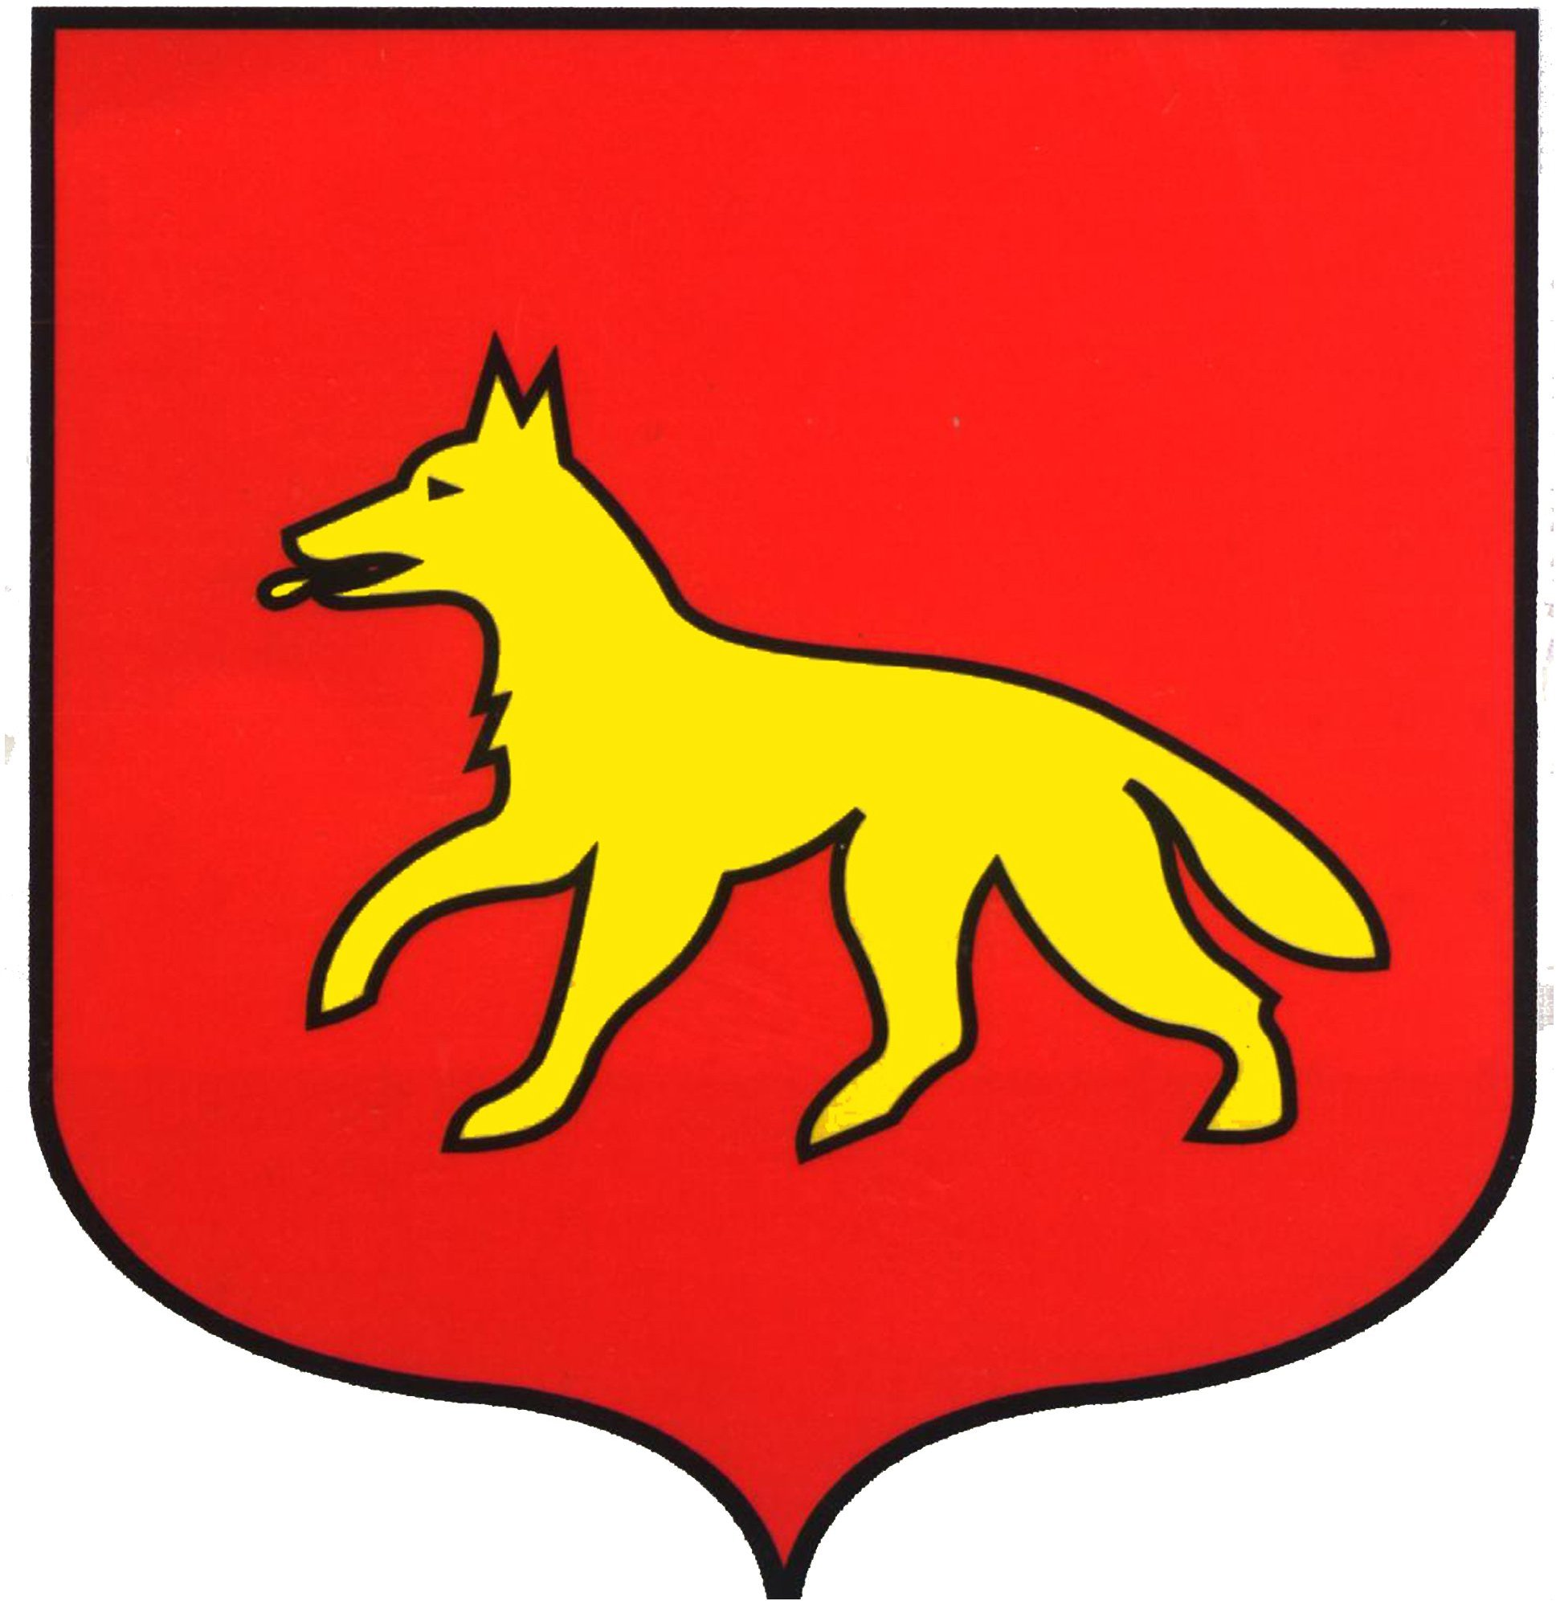
__

CONCOURS PHOTO RÈGLEMENT

La mairie de Lubersac organise un concours photo amateur gratuit afin d’illustrer la page de couverture pour l’édition du bulletin municipal de décembre 2019.

Conditions de participation :
Il n’y a pas de thème imposé mais la photo doit être prise sur la commune de Lubersac. Toutes les saisons sont autorisées, la photo doit être prise en format portrait.

Ce concours gratuit est ouvert à tous les photographes amateurs, de tous âges, quelque soit leur commune de résidence, à l’exclusion de la commission de rédaction du bulletin municipal.

Une seule photo par candidat sera acceptée. Elle devra être transmise sous forme numérique au format JPEG à l’adresse mairie.lubersac@wanadoo.fr ou par clé USB.
La mairie se dégage de toute responsabilité si une erreur survient lors de la transmission des emails (renseignez-vous si votre photo est bien réceptionnée par les services administratifs). De plus, la mairie ne pourra pas être tenue responsable d’un quelconque dommage causé à leurs équipements informatiques ou à leurs données.

Chaque photo sera obligatoirement accompagnée du nom et prénom du photographe, du lieu où a été pris le cliché ainsi que le bulletin de participation dûment complétés et signés par le candidat.

Chaque candidat s’engage à envoyer uniquement une photographie dont il est l’unique auteur.

Le concours est ouvert à compter du jour de la distribution du présent règlement (le lundi 16 septembre 2019). La date limite d’envoi des photographies est fixée au mercredi 20 novembre 2019.

Droits des tiers :
En participant à ce concours, le candidat déclare être en possession des droits de l’image présentée et accepte la publication de la photo sur la page de couverture du bulletin municipal.

Seront exclues du concours, toutes photos transmises après la date limite d’envoi ou ne répondant pas aux critères mentionnés aux articles précédents.
En cas de contestation, qu’elle en soit la nature, seule la responsabilité des participants pourra être engagée. La mairie de Lubersac ne pourra être tenue responsable.

Détails techniques :
Les photographies doivent être prises en format portrait.
Elles doivent être conformes à la prise de vue originale sans ajout ou retrait d’éléments, sans modification, sans trucage.

Utilisation de la photo / récompense du concours :
Les participants autorisent la mairie de Lubersac à présenter, reproduire et diffuser leur photographie dans le cadre de la communication non lucrative de la commune sur tous les supports et utilisations connus et inconnus à ce jour.
La mairie de Lubersac s’engage à citer le nom de l’auteur pour toute publication. L’œuvre présentée est déclarée sans valeur commerciale

- - - - - - - - - - - - - - - - - - - - - - - - - - - - - - - - - - - - - - - - - - - - - - - - -

BULLETIN DE PARTICIPATION

NOM : ___________________________________________________________

Prénom : ________________________________________________________

Adresse : ________________________________________________________

Code postal : ___________ Commune : ____________________________

Tél. : _______________________ email : ______________________________

Je soussigné(e) ____________________________________________ certifie avoir pris connaissance du règlement du concours et y adhérer de façon pleine et entière, l’exactitude des informations communiquées.

Fait à ________________, le _____________ signature :

